**CENTRO PAULA SOUZA**

**ETEC DE POÁ**

**Allan Araujo Freitas Santos**

**Andrei Genestra de Melo**

**Isabelle Lima do Santos**

**Milena Mazzo Chapela**

**Murilo Minghini dos Santos**

**BIBLIOTEC: DEMOCRATIZANDO O ACESSO Á LEITURA**

**Poá**

**2025**

**Allan Araujo Freitas Santos**

**Andrei Genestra de Melo**

**Isabelle Lima dos Santos**

**Milena Mazzo Chapela**

**Murilo Minghini dos Santos**

**BIBLIOTEC: DEMOCRATIZANDO O ACESSO À LEITURA**

Trabalho de conclusão de curso, apresentado ao curso Técnico de Desenvolvimento de Sistemas da Etec de Poá, orientado pelas Prof. Carla Fabiane e Cintia Batista, como requisito parcial para a obtenção de título de técnico em Desenvolvimento de Sistemas.

**Poá**

**2025**

# RESUMO EM LÍNGUA NACIONAL

Esta monografia tem por finalidade descrever o desenvolvimento de um software de biblioteca digital destinado a discentes e docentes, com o objetivo de democratizar o acesso a livros. O sistema foi projetado para ampliar o alcance das obras, com base em autores como José Mindlin, Marcio Matiassi e Ricardo Syozi, promovendo a inclusão de usuários por meio de formatos acessíveis, como livros digitais e audiolivros. Dessa forma, se busca atender especialmente àqueles que não possuem acesso a exemplares físicos, o que contribui para a redução de barreiras educacionais e institucionais. A proposta toma por objetivo oferecer uma plataforma intuitiva e eficiente, fomentando o hábito da leitura e a disseminação do conhecimento no ambiente escolar e acadêmico. A equipe de trabalho da Maiam Technologies adotou a metodologia ágil Scrum, uma vez que esta permite a organização e controle do fluxo de trabalho, o que por consequência demonstra a transparência e a eficiência aplicada no desenvolvimento do projeto.

**Palavras-chave:** biblioteca digital; inclusão; livros digitais; audiolivros; educação; plataforma intuitiva.

# RESUMO EM LÍNGUA ESTRANGEIRA

This work describes the development of a digital library software aimed at students and teachers in schools and universities, with the objective of democratizing access to books. The bibliotecal system, based in authors such as José Mindlin, Marcio Matiassi e Ricardo Syozi, was designed to expand the limits of literary works and to promote users inclusion through accessible formats such as digital and audiobooks. By that way, the group seeks to especially serve those who do not have access to physical copies, which contributes to the reduction of educational barriers. The proposal got it´s aim in offering an intuitive and efficient digital platform, fostering the habit of reading and the dissemination of knowledge in the academic environment. The Maiam Technologies working team adopted the Scrum agile methodology, since it allows in the organization and control of workflow and by that, promotes the transparency and efficiency applied in the project development.

**Keywords:** digital library; inclusion; digital books; audiobooks; education; intuitive platform.

**Sumário**

RESUMO EM LÍNGUA NACIONAL 3

RESUMO EM LÍNGUA ESTRANGEIRA 4

1. INTRODUÇÃO 6

1.1 Problema 11

1.2 justificativa 12

1.3 Objetivo geral 14

1.3 Objetivo específicos 14

1.4 Hipóteses 14

2. METODOLOGIA 14

2.1 Canvas 15

2.1.1 Aplicação no projeto 15

2.1.2 Parceiros chave 15

2.1.3 Atividades chave 16

2.1.4 Proposta de valor 16

2.1.5 Relação com o cliente 16

2.1.6 Segmentos de mercado 16

2.1.7 Recurso chave 16

2.1.8 Canais 17

2.1.9 Estrutura de custos 17

2.1.10 Fontes de renda 17

2.2 Análise de requisitos 17

2.2.1 Requisitos funcionais 18

2.2.2 Requisitos não funcionais 19

2.3 Técnicas de levantamento de requisitos 20

2.4 Kanban 20

2.5 Modelo de desenvolvimento de software/metodologias ágeis 21

2.5.1 Scrum 21

3. DESENVOLVIMENTO 22

3.1 Linguagens utilizadas 22

REFERÊNCIAS 28

# 1. INTRODUÇÃO

Neste trabalho de pesquisa será analisado todos os processos necessários para o desenvolvimento, organização e o ciclo de vida do setor livreiro, partindo do objetivo de compreender o papel da literatura para com o mundo e sua influência no âmbito tecnológico na atualidade.

Apesar da associação contemporânea da literatura com a escrita, sua origem tem indícios da pré-história quando os primeiros humanos contavam contos e histórias para as próximas gerações, trazendo então a tradição e compartilhamento de informações que consequentemente criaram o universo dos livros, que teve seu início desde 3.200 a.C., quando os sumérios escreviam ainda em tabelas de argila.

Passando por diversas transformações de acordo com seu contexto na história, a partir da popularização da internet e a dificuldade do acesso aos livros físicos em alguns países no mundo, a literatura apresenta um novo debate acerca de sua importância para a sociedade e como a implementar na tecnologia sem perder a essência de suas obras em papel.

No contexto de macrorregião, a BibliOn, é uma biblioteca digital gratuita de São Paulo, que surgiu a partir de uma iniciativa do Governo do Estado de São Paulo, por meio da Secretaria da Cultura, Economia e Indústria Criativas do Estado de São Paulo, sob a gestão da SP Leituras. Nesse site/app, é disponibilizado um acervo de mais de 20 mil livros digitais, audiolivros, jornais, revistas e podcasts. Essa plataforma promove e estimula a leitura, o conhecimento e o entretenimento de forma totalmente gratuita. Ainda que gratuito, é necessário se cadastrar e ser cidadão do Estado de São Paulo para usufruir do aplicativo. Após logado, o usuário recebe acesso a todos os milhares de livros disponíveis no site, esses que variam de obras antigas até as mais atuais. Cada leitor pode emprestar duas unidades de obras por vez e possui o prazo de 15 dias para realizar a leitura.

Mesmo sendo uma biblioteca digital gratuito os livros possuem um sistema de estoque, que quando esgotado, indisponibiliza-os para outros usuários, esses que podem fazer uma reserva para pegar emprestado posteriormente.

Observando a microrregião, o Portal de Livros Abertos da USP é um site aberto ao público, que disponibiliza uma biblioteca virtual, onde é possível encontrar milhares de livros acadêmicos e revistas científicas que foram publicados pelos institutos da USP. As obras abrangem diversos tipos de áreas de estudo, incluindo saúde, educação, turismo etc.

Com o avanço da tecnologia na sociedade, a leitura passou por muitas transformações, tanto no modo de consumo do conteúdo quanto nos efeitos da prática sobre o leitor. A mudança do livro impresso para os dispositivos digitais abriu novas portas de interação com o texto, expandindo o acesso a uma vasta gama de livros, artigos, revistas e blogs ajustando a leitura às necessidades específicas de cada leitor. Esses dispositivos não só transformam a leitura em si, mas mostram sua influência no processamento cognitivo, refletindo os desafios e benefícios trazidos por essas inovações tecnológicas.

Embora seja um precioso recurso, a leitura digital, bem como quaisquer outras formas têm seus prós e contras, sendo alguns deles, respectivamente:

Prós:

* Acesso facilitado por dispositivos como notebook, celular, tablet e Kindle;
* Acervo maior e quantidade ampliada de recursos para a leitura, como o modo de leitura presente em muitos dos dispositivos móveis;
* Facilidade de leitura em situações cotidianas, como no transporte público e em tarefas corriqueiras;
* Resumo de conteúdos extensos como notícias em artigos e blogs.

Contras:

* Falta de conexão profunda com o texto lido, fazendo com que o usuário muitas vezes navegue pelo livro ao invés de entrar em plena imersão narrativa;
* Superficialidade dos textos e simplificação do ato de ler como parte da rotina;
* Distração na leitura por conta de notificações, mensagens, informações e despertadores.

A revolução digital, impulsionada por dispositivos como o Kindle, transformou significativamente a ação de ler. Antes restrita ao papel, a leitura agora ocorre de forma adaptável, oferecendo não só ferramentas como ajustes de iluminação e fontes, personalizando a experiência e afetando o processamento das informações, a fluência leitora e os hábitos da leitura. A brusca transição do impresso para o digital gerou tanto desafios quanto benefícios, questionando as implicações para a crítica literária e o aprendizado.

Pelo rápido impacto da quarta revolução industrial, a leitura se transformou quase em sua totalidade em algo universal e inerente ao uso da tecnologia na sociedade, apresentando-se por meio de publicações, postagens, vídeos, secções de comentários e blogs.

Tal movimento alterou não só a forma de acesso à leitura, mas também contribuiu para o desenvolvimento de novos hábitos de leitura (ler um jornal eletrônico ao acordar ou escutar audiobooks ao dirigir), maneiras para processar as informações e a fluência da leitura, tanto positiva quanto negativamente, afetando diretamente a forma como o cérebro capta, processa e devolve as informações ao corpo.

O ciclo de vida do produto é definido pelas etapas e processo que um determinado produto ou sistema passa em seu começo e fim, desde o planejamento e rascunho de como será implementado, assim como o fim de sua utilização ou prática e suas possíveis causas.

Portanto, foi realizada a estrutura de um ciclo de vida no setor da propagação e venda de livros e seus efeitos para uma plataforma educacional com o uso deles, de modo a que possa ser demonstrada por meio dos tópicos a seguir.

A criação e introdução de um livro ao mercado varia de acordo seu tema, atualidade em que é publicado, gênero, localização onde foi criado e até mesmo seu autor, deixando assim inúmeras possibilidades de como um único livro pode começar a percorrer seu trajeto.

Mas se tratando de livros educacionais, por exemplo, há a objetividade de ser produzido para contribuir ao campo em que se situa, fornecendo instruções, esclarecendo tópicos relevantes ou provocando o senso crítico do leitor, conceitos que na sociedade atual, são em sua maioria providos pela escola como demonstrado em "O Papel da Escola e Suas Demandas Sociais" de Luis Gustavo Moreira da Silva e Tarcísio José Ferreira.

Portanto o grupo entende a escola como principal introdutora dos livros acadêmicos aos alunos e vice-versa, e por isso, escolhe como objetivo uma plataforma focada nela.

Após ser introduzido, seu crescimento espelha-se também de suas características, porém agora com sua procura e produção variando também com as tendências ao seu redor, podendo ser influenciadas por aspectos como:

* Mudanças tecnológicas, comportamentais e econômicas, como ideologias em pauta e opiniões de relevância mundial;
* Popularização da internet e do comércio eletrônico gerando mais procura por livros digitais;
* Desempenho da economia mundial e no caso brasileira, agindo sobre o poder de compra dos leitores.
* O declínio do livro ou parte do setor, também é impactado pelas mudanças sociais, que no Brasil, podem ser identificados por exemplo:
* Desafios de formar leitores na escola;
* Falta de leitores para vendas;
* Uso excessivo de dispositivo eletrônicos.

Para evitar a queda do hábito da leitura, a propagação e estímulo da leitura devem ser investidos e realizados para o reconhecimento de sua importância para o desenvolvimento crítico e intelectual da sociedade.

É possível citar os exemplos abaixo de concorrentes existentes, que contribuem para o setor internacional atualmente:

* Open Library: possui milhares de publicações de diversas áreas do conhecimento, como direito internacional, economia, política internacional, diplomacia, história, dentre outros.
* Project Gutenberg: um repositório digital gratuito com milhares de livros eletrônicos em vários idiomas. Inclui clássicos da literatura mundial, como Shakespeare, Jane Austen, Mark Twain e Charles Dickens. Os livros estão disponíveis em vários formatos, incluindo PDF, ePub, HTML e plain text.
* Amazon: Possui livros gratuitos em PDF, além de ser um dos pioneiros e uma das principais empresas a impulsionar a indústria editorial a abraçar ainda mais os livros digitais.

Lista de Concorrentes Nacionais:

* Biblioteca Brasiliana Guita e José Mindlin: A Biblioteca Brasiliana Guita e José Mindlin é um órgão da Pró-Reitoria de Cultura e Extensão Universitária da Universidade de São Paulo (USP).
* eBooksBrasil: Este site, apesar de ser uma eBiblioteca Pública, já que está aberta a todos os usuários da internet, não é mantida com recursos governamentais.

A partir de uma pesquisa detalhada foram levantados pelo grupo os principais pontos de um sistema de compartilhamento de livros.

Pontos fortes:

* Facilidade de acesso: O sistema facilita o acesso a livros e materiais de estudo, permitindo que os usuários encontrem rapidamente os conteúdos que precisam.
* Apoio ao aprendizado colaborativo: Como é focado no compartilhamento de arquivos, promove um ambiente de colaboração entre estudantes, permitindo que eles compartilhem recursos úteis e ajudem uns aos outros a obter melhores resultados nos estudos.
* Organização de conteúdo: O site pode oferecer uma forma organizada de classificar e buscar livros por áreas de conhecimento, categorias ou até mesmo por nível de dificuldade, tornando a busca mais eficiente.
* Acessibilidade: O sistema pode ser acessado de qualquer lugar, oferecendo uma maneira prática de acessar livros e conteúdos acadêmicos, especialmente para quem tem dificuldades de acesso a materiais impressos ou bibliotecas físicas.

Pontos fracos:

* Questões legais (direitos autorais): O compartilhamento de livros pode esbarrar em questões de direitos autorais, pois muitos livros possuem proteção legal. Isso pode resultar em problemas judiciais se o sistema não tiver as devidas autorizações ou não respeitar as limitações impostas por esses direitos.
* Segurança e privacidade: O sistema precisa garantir a segurança dos dados e dos arquivos compartilhados. Existe o risco de distribuição de conteúdo malicioso ou a exposição dos dados pessoais dos usuários, o que exige cuidados extras em termos de segurança cibernética.
* Dependência de acesso à internet: Para que o sistema funcione corretamente, os usuários precisarão de uma boa conexão com a internet, o que pode ser um impeditivo para aqueles em locais com infraestrutura de internet limitada.
* Gestão de conteúdo: Se o sistema não for bem monitorado, pode acabar sendo sobrecarregado com uploads desorganizados ou até com livros de baixa qualidade. Manter um padrão de qualidade e organização no conteúdo compartilhado pode ser um desafio.

Analisando as possiblidades de oportunidades nesse setor, é imprescindível a importância e a necessidade de parcerias com editoras, autores e institutos educacionais, dando ensejo a um acervo didático literário maior e gratuito para aqueles que possui o interesse de aprender, se aprofundar em determinado assunto ou apenas utilizar como forma de entretenimento gratuito. É importante ressaltar que, com a democratização e a facilidade de acesso a conteúdos socioeducativos, surge a facilidade de criar-se uma sociedade com um pensamento mais crítico e com hábito leitura.

Pensando no âmbito de acessibilidade, é também de suma importância a inclusão de livros em áudio e versões para leitores deficientes visuais, permitindo de fato ainda mais a inclusão cultural e social.

Uma das principais ameaças de se manter um acervo digital online é a disseminação não autorizada de obras protegidas, podendo impactar negativamente tanto os autores quanto a visibilidade da plataforma. É importante analisar também que as constantes mudanças nas legislações de direitos autorais podem limitar a disponibilidade de determinados títulos, impondo restrições ao acesso gratuito ou exigindo negociações

## 1.1 Problema

A redução de número de leitores no Brasil é um problema que vem aumentando ao longo dos anos. De acordo com a pesquisa realizada pela revista “Retratos da Leitura no Brasil”, em sua 6ª edição, estima-se a perda de aproximadamente 7 milhões de leitores no Brasil em 4 anos. O levantamento considera tanto a leitura de livros impressos quanto digitais, além de não restringir qualquer gênero.

Os entrevistados apontam a própria casa como lugar onde costumam ler, porém, os responsáveis pela pesquisa notam uma queda na identificação da escola como lugar de referência para leitura, uma vez que essa tem o papel fundamental de atribuir e introduzir o mundo literário aos estudantes.

Através deste contexto, é identificado um problema social que deve ser solucionado: como reintroduzir o hábito da leitura no meio estudantil através da tecnologia?

## 1.2 justificativa

Objetiva-se investigar e aprofundar a relevância de promover a leitura nas instituições de ensino, analisar a pertinência de ações voltadas ao combate da queda no número de leitores e examinar a viabilidade de soluções, como plataformas de bibliotecas virtuais, para democratizar o acesso a livros. A pesquisa, assim, visa identificar os fatores que contribuem para a evasão da leitura no país e propor alternativas que possam tornar o ato de ler mais acessível e atrativo para uma população mais ampla.

Fatores que levam o declínio para a comunidade literária brasileira podem ser inúmeros, mas alguns deles podem ser analisados. Falta de estímulo, de estrutura, fatores sociais e políticos podem ser algumas dessas causas.

Uma forma de vencer alguns desses obstáculos é através da facilitação de acessibilidade de livros (físicos e digitais), uma vez que a deficiência da democratização desse fator pode ser custosa de médio a longo prazo, podendo-se observar as consequências em uma sociedade analfabeta funcional. De acordo com a Karina Franzo:

A leitura estimula o raciocínio, melhora o vocabulário, aprimora a capacidade interpretativa, além de proporcionar ao leitor um conhecimento amplo e diversificado sobre vários assuntos. Ler desenvolve a criatividade, a imaginação, a comunicação, o senso crítico, e amplia a habilidade na escrita

O impacto do projeto depende do contexto social atual, em que o hábito da leitura é muitas vezes distanciado, apesar de seus benefícios.

Visando o público escolar, a escola tem como dever aprimorar as habilidades críticas, lógicas e de criatividade, que por sua vez são características providas pela leitura. Por tanto as instituições de ensino deveriam garantir ao aluno seu acesso ao setor, enquanto demonstra a ele o porquê de ler pensando no futuro.

Com a queda da escola como local preferido para as pessoas lerem, a importância dos livros se torna algo mais pessoal e opcional, visto como uma preferência para cada indivíduo e não como uma necessidade para se aprimorar habilidades e adquirir conhecimento, fazendo da implementação de um sistema que reintroduz a escola como principal incentivo para a leitura, ser destaque para o combate da evasão no setor livreiro

Assim, o projeto tem sua relevância baseada no conceito de compartilhamento de conhecimento e aproximação do livro com estudantes, permitindo que oportunidades possam ser abertas de forma igualitária para os alunos brasileiros.

A maior dificuldade de criar se uma plataforma de biblioteca virtual seria a forma de disponibilizar os livros em formato digitais, evitando conflitos com a violação de direitos autorais na internet. No Brasil, de acordo com a Lei 9.610/98, uma obra entra em domínio público 70 anos após a morte de seu autor, em virtude disso, poderíamos hospedar essas obras em nossa plataforma, a fim de criar um ambiente que unificasse elas em um só lugar. Porém, observa-se também que, por se tratar de obras mais antigas e que foram escritas em outras épocas, a linguagem utilizada na escrita é ultrapassada para os dias de hoje, tornando uma leitura maçante e difícil, possibilitando o afastamento de um público mais jovem. Outro problema comum em plataformas de livros digitais é a pirataria, onde usuários podem baixar os livros e compartilhar os arquivos ilegalmente.

Diante disso, é pertinente a resolução da problemática, para semear a educação e suas competências, como dever das instituições de ensino. Colocando em prática a solução, é relevante a presença de um sistema onde seus usuários compartilham sua preferência e assim engajam mais usuários a adentrarem no universo dos livros.

Sua viabilidade, diante de seu público-alvo, é facilmente aplicável em obras públicas, mas pode enfrentar problemas de direitos autorais, mas que pode ser resolvido com a adoção de uma espécie de biblioteca virtual, por exemplo.

## 1.3 Objetivo geral

Objetiva-se através da nossa plataforma, desenvolver um ambiente de leitura que busca atrair o público estudantil, visando a propagação do eixo literário na educação como base acadêmica dos estudantes.

## 1.3 Objetivo específicos

* Identificar os aspectos técnicos e sociais dos alunos a partir de uma pesquisa ao acesso dos livros
* Unificar obras de domínio público em um único banco de dados
* Estimular a criação de comunidades literárias
* Facilitar o acesso a livros para alunos no meio estudantil

## 1.4 Hipóteses

O estuda aponta a hipótese de que a implementação de um sistema que permite o compartilhamento da literatura entre estudantes e disponibiliza acervos públicos, pode contribuir para o desenvolvimento da educação e a construção de uma sociedade mais justa e igualitária.

# 2. METODOLOGIA

Metodologia é o conjunto de métodos, técnicas e procedimentos organizados que são usados para alcançar um objetivo ou realizar uma tarefa, especialmente em pesquisas ou projetos.

## 2.1 Canvas

“Canvas” é uma ferramenta visual que ajuda a estruturar um modelo de negócio. É um mapa pré-formatado que pode ser usado para criar uma nova empresa ou aprimorar uma já existente.

### 2.1.1 Aplicação no projeto

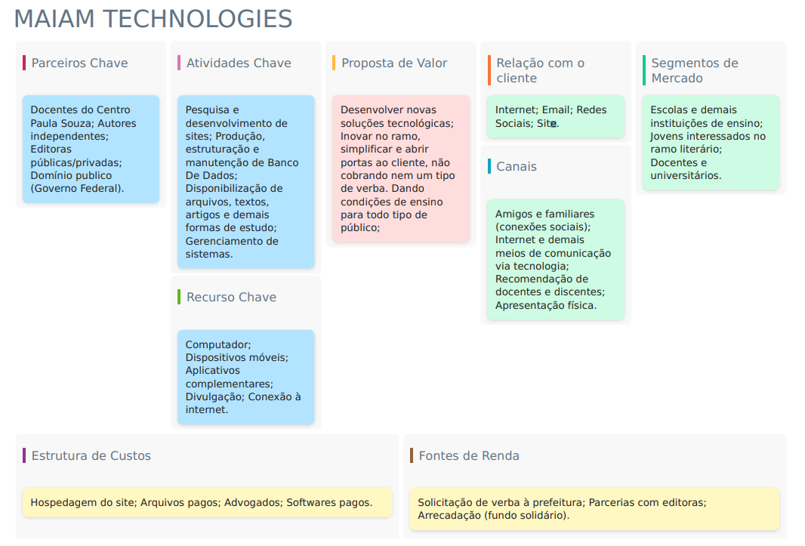

Fonte: autoral.

### 2.1.2 Parceiros chave

Observando os possíveis parceiros, destacam-se: Docentes do Centro Paula Souza; Autores independentes; Editoras públicas/privadas; Domínio público (Governo Federal).

### 2.1.3 Atividades chave

A pesquisa e o desenvolvimento do site são peças fundamentais para o projeto, visto que a partir deles, será desenvolvido a plataforma. Importância da estruturação economiza espaço em disco, mantém a exatidão e a integridade dos dados, permitindo acesso aos dados de maneiras úteis e efetuando alterações de maneira fácil. A disponibilização de arquivos, textos, artigos e outras formas de recursos de estudo representa um esforço para democratizar o acesso ao conhecimento, promovendo o enriquecimento intelectual e acadêmico. Por fim, o gerenciamento de sistemas envolve a administração, monitoramento e otimização de ambientes computacionais, garantindo sua funcionalidade, segurança e desempenho adequado às demandas institucionais.

### 2.1.4 Proposta de valor

Buscamos desenvolver novas soluções tecnológicas, a fim de promover sistemas que facilitem o cotidiano dos estudantes de forma prática e eficiente, visando dar acessibilidade a esses conteúdos para todo tipo de público.

### 2.1.5 Relação com o cliente

Será realizado através de internet, e-mail, redes sociais e site.

### 2.1.6 Segmentos de mercado

O público-alvo principal são escolas e instituições de ensino e jovens interessados na leitura.

### 2.1.7 Recurso chave

Por se tratar de um site, há limitações para o uso dele, pois só será possível acessá-lo por meios digitais, como: computador, dispositivos móveis. Além de precisar estar conectado à internet.

### 2.1.8 Canais

Os principais meios de comunicação para o nosso projeto são: Amigos e familiares (conexões sociais), internet e demais meios de comunicação via tecnologia, recomendação de docentes e discentes e apresentação física.

### 2.1.9 Estrutura de custos

A hospedagem de um site compreende os serviços necessários para garantir que uma página web esteja acessível na internet. Essa despesa geralmente inclui taxas mensais ou anuais para servidores e infraestrutura, bem como recursos adicionais como segurança, largura de banda e armazenamento.

Arquivos pagos englobam aquisições de materiais, como bancos de imagens, textos, artigos e outros recursos que sejam necessários para a composição de conteúdo de alta qualidade.

Os custos associados aos serviços jurídicos incluem honorários advocatícios e taxas administrativas, sendo fundamentais para garantir a segurança legal em contratos, proteção de propriedade intelectual e conformidade com regulamentos.

### 2.1.10 Fontes de renda

A solicitação de recursos financeiros junto à prefeitura representa uma abordagem estratégica para viabilizar projetos de interesse público. O estabelecimento de parcerias com editoras, tanto públicas quanto privadas, constitui uma oportunidade para ampliar o acesso a materiais didáticos e literários. A arrecadação de fundos solidários envolve a mobilização de comunidades e “stakeholders” para angariar recursos financeiros destinados a causas específicas.

# 2.2 Análise de requisitos

Requisitos são aspectos necessários para determinar a funcionalidade de um sistema assim como funções adicionais ao projeto.

### 2.2.1 Requisitos funcionais

Os principais requisitos funcionais dedicados ao projeto são:

|  |  |
| --- | --- |
| Requisito | Descrição |
| Cadastro de Usuário | O sistema deve criar uma conta utilizando o e-mail institucional, senha e nome de usuário. |
| Validação de Campos | O sistema deve realizar a validação de campos obrigatórios na criação de conta e retornar um alerta ao usuário caso não estejam feitos ou incorretos. |
| Login de usuário | O sistema deve permitir a entrada dos usuários com seu cadastro. |
| Visualização de catálogo | O sistema deve permitir a visualização dos livros e documentos disponíveis. |
| Visualização de livros e documentos | O sistema deve permitir a visualização do conteúdo contido nos livros e documentos. |
| Filtro de pesquisas | O sistema deve permitir que seja realizado o filtro de categorias para seleção de um tipo específico de conteúdo procurado pelo usuário. |
| Busca por nome | O sistema deve permitir a busca por nome de um livro, de acordo com seu nome. |
| Avaliações e comentários | O sistema deve permitir a avaliação e comentários por parte do usuário. |
| Criação e participação de comunidades | O sistema deve permitir ao usuário a criação e participação de comunidades/grupos. |
| Edição de comunidades | O sistema deve permitir ao usuário a modificação do seu grupo, bem como sua exclusão, edição de dados e regras. |

### 2.2.2 Requisitos não funcionais

|  |  |
| --- | --- |
| Requisito | Descrição |
| Alternar Modo escuro/claro | O sistema permite a alternância entre o modo escuro e claro. |
| Quantidade de usuários | O sistema permite a utilização simultânea de mil usuários. |
| Exibição de perfil | O sistema permite que o perfil do usuário seja exposto publicamente com atualização em tempo real. |
| Leitura conjunta | O sistema permite a entrada de um convidado a uma leitura conjunta, enquanto o usuário que emprestou o livro também está lendo. |
| Quantidade de comunidades/grupos | O sistema deverá acoplar simultaneamente 300 comunidades listadas no servidor. |
| Carregamento rápido dos conteúdos | O sistema deverá carregar de forma eficiente e em até 10 segundos o conteúdo do livro ou documento. |
| Disponibilidade | O sistema deve ter uma disponibilidade de 99,9%, garantindo que os usuários possam acessar a biblioteca a qualquer momento. |
| Acessibilidade | O sistema deve ser acessível a maior parte dos públicos independente de suas características. |
| Identificação do usuário | O sistema permite maneiras de edição de perfil público, tais como foto de perfil, nome de usuário e descrição. |
| Notificações em tempo real | O sistema deve enviar notificações de atualizações, posts e demais informações. |

## 2.3 Técnicas de levantamento de requisitos

Visando a construção de um projeto pertinente, é preciso que sejam realizadas técnicas de levantamentos convenientes para o projeto. Portanto, decidimos utilizar as seguintes metodologias: “brainstorm” questionário, entrevista, prototipagem, diagramas e modelagem.

## 2.4 Kanban

O Kanban, é um processo visual que facilita a organização dos processos e tarefas a serem feitas, assim como os objetivos de uma equipe, e por isso é de clara importância a implementação desta metodologia para a viabilização do projeto.

Por meio do Planner, aplicativo provido pela Microsoft, o grupo fez do uso de Kanban para organizar suas ideias.

Imagem 1 – Kanban formado no Planner pelos integrantes.

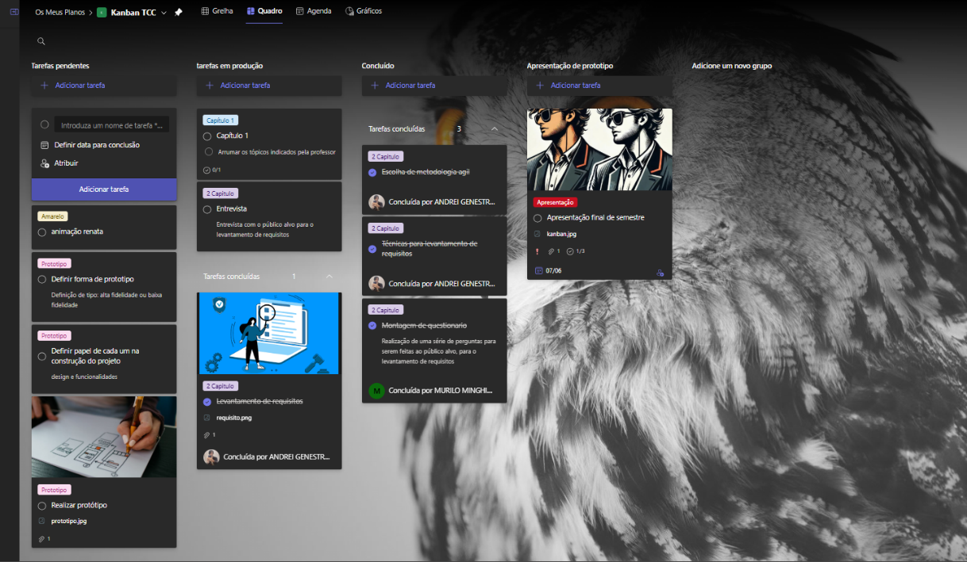

Fonte: Dos próprios autores.

## 

## 2.5 Modelo de desenvolvimento de software/metodologias ágeis

O modelo de desenvolvimento de software ou metodologias ágeis, média e organiza como serão feitos os processos até a conclusão do projeto.

Visando uma boa participação de todos os “stakeholders” e um processo ágil e eficiente, os integrantes decidiram a utilização do método “Scrum”, como modelo de metodologia ágil para a conclusão do projeto.

### 2.5.1 Scrum

Scrum é uma metodologia ágil que utiliza de reuniões diárias e de ciclo, além da transparência para com o público-alvo, para que haja transparência, foco e fácil adaptação diante toda construção do projeto.

Diante de um projeto designado com scrum, resumidamente, após uma reunião entre todos os “stakeholders”, um membro do time, chamado de “Product Owner”, é o responsável pela comunicação entre a equipe de desenvolvimento e o cliente, e garantir que seus desejos sejam realizados até o projeto final.

No desenvolvimento o “Scrum Master” lidera a equipe scrum, e juntos realizam uma lista de tarefas a cada reunião para garantir que todas as atividades sejam realizadas no dia, permitindo a conclusão do objetivo por completo em um determinado período de tempo, denominado “sprint”

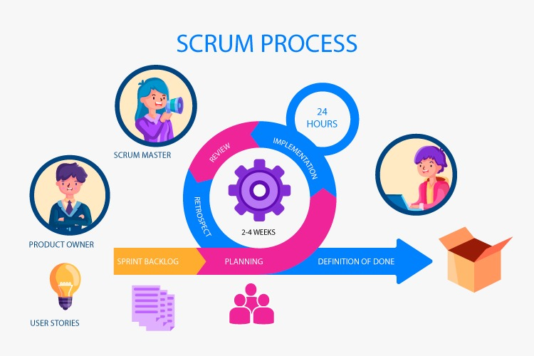Figura 2 – Demonstração simples do método Scrum.

Fonte: (“NimbleWork - O Que é Metodologia Scrum? ”, 2022).

‌

# 3. DESENVOLVIMENTO

Na produção do projeto foram utilizadas as seguintes tecnologias listadas abaixo:

## 3.1 Linguagens utilizadas



**Figura 3:** Logo HTML5

**Fonte:** https://pt.wikipedia.org/wiki/HTML

HTML significa HyperText Markup Language (Linguagem de Marcação de Hipertexto) e é a linguagem base da web. Ele é usado para criar e estruturar páginas da internet e seus conteúdos, como textos, imagens, links, vídeos, tabelas, formulários, entre outros.

No projeto foi o principal utensílio de produção e formatação das páginas do web site Bibliotec.



**Figura 4:** Logo CSS3

**Fonte:** https://pt.wikipedia.org/wiki/Cascading_Style_Sheets

**CSS** significa **Cascading Style Sheets** (Folhas de Estilo em Cascata) e é a linguagem usada para **definir o estilo visual de páginas HTML**. Com o CSS, você pode controlar **cores, fontes, espaçamento, layout, animações**, entre outros aspectos visuais da sua página.

No projeto o CSS foi utilizado para estilizar os elementos visuais do site, reafirmando a identidade visual da Bibliotec.



**Figura 5:** Logo Java Script

**Fonte:** https://devkico.itexto.com.br/?p=1782

O Java Script é uma linguagem de programação de alto nível, projetada para ser executada em um ambiente de tempo de execução, sendo o mais comum o navegador web. Sua principal função é fornecer interatividade e dinamismo a páginas estáticas construídas com HTML e CSS.

No projeto, o JavaScript foi utilizado para trazer animações e interações do usuário ao site, permitindo um site mais dinâmico e completo, cumprindo todas as suas devidas funções.



**Figura 5:** Logo PHP

**Fonte:** <https://www.svgrepo.com/svg/303656/php-logo>

O PHP é uma linguagem de programação de script de propósito geral, interpretada do lado do servidor e de código aberto. Sua principal função é o desenvolvimento de aplicações web dinâmicas. A linguagem foi criada para ser embarcada diretamente no código HTML, facilitando a geração de conteúdo web interativo em tempo real.

Desenvolvido no projeto principalmente para a conexão das informações HTML tornando possível o gerenciamento do banco de dados da Bibliotec.

## 3.2 Ferramentas de banco de dados

Digite aqui

## 3.3 Ferramentas de apoio



**Figura 6:** Logo Visual Studio Code.

**Fonte:** https://devkico.itexto.com.br/?p=1782

O Visual Studio Code (VS Code) é um editor de código-fonte multiplataforma e de código aberto desenvolvido pela Microsoft. Diferenciando-se de uma IDE (Ambiente de Desenvolvimento Integrado) completa como o Visual Studio, o VS Code adota uma abordagem minimalista e modular, focada em performance e extensibilidade.

No desenvolvimento, foi fundamental para a codificação e organização do site, sendo uma plataforma para a digitação dos códigos e conexão aos arquivos.



**Figura 7:** Logo Live Server (Visual Studio Code).

**Fonte:** https://ritwickdey.gallerycdn.vsassets.io/extensions/ritwickdey/liveserver/5.7.9

Live server é uma extensão construída no editor de texto Visual Studio Code, para a demonstração de um servidor local (apenas para páginas estáticas, sem servidores) permitindo a observação mais rápida das mudanças na aparência do site.

Foi muito utilizado para permitir a realização mais rápida da estilização do sistema.



**Figura 8:** Logo Live Share (Visual Studio Code).

**Fonte:** https://marketplace.visualstudio.com/items?itemName=MS-vsliveshare.vsliveshare

Live Share é uma extensão nativa do Visual Studio Code, e permite a codificação conjunta entre diferentes computadores facilitando a comunicação e a organização das alterações a serem realizadas.

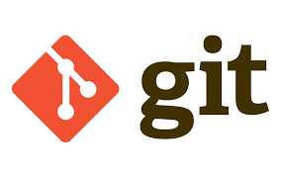

**Figura 9:** Logo Git

**Fonte:** https://www.dio.me/articles/conceito-de-branch-no-git

O Git é um sistema de controle de versão (VCS) distribuído e de código aberto. Criado por Linus Torvalds em 2005 para o desenvolvimento do kernel do Linux, o Git foi concebido para rastrear e gerenciar alterações em um conjunto de arquivos, tipicamente código-fonte. A principal característica de um VCS distribuído é que cada desenvolvedor possui uma cópia completa do repositório, incluindo todo o histórico de alterações, em sua máquina local.

O programa foi essencial para as estratégias de versionamento do código, permitindo o controle de atualizações e clonagem de repositório.



**Figura 10:** Logo GitHub

**Fonte:** <https://netolink.com/product/github/>

O GitHub é uma plataforma de hospedagem de repositórios Git baseada na nuvem. Ele é essencialmente um serviço que utiliza a tecnologia Git para fornecer uma interface gráfica amigável e ferramentas de colaboração que facilitam o trabalho em equipe e a gestão de projetos. Em outras palavras, enquanto o Git é a tecnologia subjacente para o controle de versão, o GitHub é a plataforma que hospeda esses repositórios, tornando-os acessíveis e gerenciáveis online.

O GitHub teve o propósito de armazenar o repositório do projeto, permitindo sua hospedagem online, para que o desenvolvimento pudesse ser realizado em qualquer lugar sem a necessidade de trocas de arquivos. O GitHub também foi base para pesquisas e dicas que agregassem no desenvolvimento.

# REFERÊNCIAS

GONÇALVES, R. M. **Como criar sua conta e acessar livros digitais (e-books) de graça no BibliOn**. Olhar Digital. 2023. Disponível em: https://olhardigital.com.br/2023/11/27/dicas-e-tutoriais/como-criar-sua-conta-e-acessar-livros-digitais-e-books-de-graca-no-biblion/. Acesso em: 15 mar. 2025.

SYOZI, Ricardo. **Biblioteca digital gratuita é lançada pelo governo de SP.** Tecnoblog. 2022. Disponível em: https://tecnoblog.net/noticias/biblioteca-digital-gratuita-e-lancada-pelo-governo-de-sp/. Acesso em: 15 mar. 2025.

CORDEIRO, M. **USP libera mais de mil livros gratuitos; saiba como acessar e baixar**. CNN Brasil. 2025 Disponível em: https://www.cnnbrasil.com.br/educacao/usp-libera-mais-de-mil-livros-gratuitos-saiba-como-acessar-e-baixar/. Acesso em: 15 mar. 2025.

SANTOS, L. R. (2019). **Educação e Tecnologia: práticas pedagógicas e inovação no ensino.** Editora Unesp. Acesso em: 14 de mar. 2025

SILVA, G. M. (2018). **Gestão de conteúdos digitais em ambientes educacionais. Editora UFMG**. Acesso em: 14 de mar. 2025

CALIXTO, A. (2018). **Direitos autorais na educação e no compartilhamento digital de materiais**. Editora Jurídica Brasileira. Acesso em: 14 de mar. 2025

SILVA, L. G. M. da, & FERREIRA, T. J. (2014). **O papel da escola e suas demandas sociais**. PROJEÇÃO E DOCÊNCIA, 5(2), 2014. Recuperado de https://projecaociencia.com.br/index.php/Projecao3/article/view/415. Acesso em: 15 mar. 2025.

CANTARIN, Marcio Matiassi; VENCI, Amanda Arruda. **Entre o digital e o impresso: a experiência de leitura no Kindle**. Falas Breves. 2018. Disponível em: https://www.falasbreves.ufpa.br/index.php/revista-falas-breves/article/view/89. Acesso em: 15 mar. 2025.

PERRONE-MOISÉS, Leyla. **Mutações da literatura no século XXI**. São Paulo: Companhia das Letras, 2016. Acesso em: 15 mar. 2025.

NAVAS, Ana Luiza Gomes Pinto; PINTO, Joana Cecilia Baptista Ramalho; DELLISA, Paula Roberta Rocha. **Avanços no conhecimento do processamento da fluência em leitura: da palavra ao texto**. Scielo Brasil, 2009. Disponível em: https://www.scielo.br/j/rsbf/a/F9v9PCPmsLh6HQXs7xKcSfd/. Acesso em: 15 mar. 2025.

OPENLIBRARY.ORG. **Welcome to Open Library | Open Library**. Disponível em: https://openlibrary.org/. Acesso em: 15 mar. 2025.

PROJECT GUTENBERG. **Project Gutenberg**. Disponível em: https://www.gutenberg.org/. Acesso em: 15 mar. 2025.

**Livros | Amazon.com.br**. Disponível em: https://www.amazon.com.br/Livros/b?ie=UTF8&node=6740748011. Acesso em: 15 mar. 2025.

‌**Biblioteca Brasiliana Guita e José Mindlin**. Disponível em: https://www.bbm.usp.br/pt-br/. Acesso em: 15 mar. 2025

**eBooksBrasil - Termos de Uso**. Disponível em: https://ebooksbrasil.org/. Acesso em: 15 mar. 2025.

**Rakuten Kobo**. Disponível em: https://www.kobo.com/br/pt. Acesso em: 15 mar. 2025.

‌SANTOS, Emily. O Brasil que lê menos: pesquisa aponta perda de quase 7 milhões de leitores em 4 anos; veja raio X: 6ª edição do levantamento "Retratos da Leitura no Brasil" aponta ainda que menos entrevistados apontam a escola como lugar de prática de leitura. **G1,** 2024. Disponível em: https://g1.globo.com/educacao/noticia/2024/11/19/o-brasil-que-le-menos-pesquisa-aponta-que-pais-perdeu-quase-7-milhoes-de-leitores-em-4-anos-veja-raio-x.ghtml. Acesso em: 29 mar. 2025.

COLEGIO PURISSIMO. **A importância de se cultivar o hábito da leitura.** Disponível em: https://www.redeicm.org.br/purissimo/a-importancia-de-se-cultivar-o-habito-da-leitura/. Acesso em: 30 mar. 2025.

**Sebrae Canvas – Crie um modelo de negócios canvas gratuito**. Disponível em: https://canvas-apps.pr.sebrae.com.br/. Acesso em: 07 abr. 2025.

**NimbleWork – O Que é Metodologia Scrum?** Disponível em: https://www.nimblework.com/pt-br/agile/metodologia-scrum/. Acesso em: 01 jun. 2025.